スリムなボディで簡単撮影！～１２倍ズームで鮮明に～
Ｃ

デジタルカメラの画像

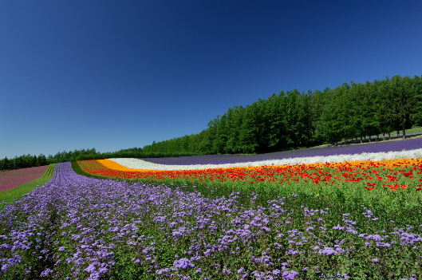

価格 23,000円

機能
高画質：1600万画素
ズーム：光学12倍ズーム
撮影可能時間：60分
寸法：約120×54×10mm
重さ：150ｇ
アクセサリーキット：別売り
電源：リチウムイオンバッテリー
保証：5年間修理保証
（別途1500円必要です）

店舗の所在を示す地図
○○ショッピングセンター内
エレクトロン
住 所 □□市□□町
電 話 0855－○○－○○○○
浜田市内は無料で配送します。そのほかの地域は別途送料が必要です。
お支払いは現金、クレジット、ポイントの利用も可能です。

12月１日～31日までの期間、
ポイント5倍進呈中！！

